充气物使用说明
阁下：在使用充气物前，请务必阅读《使用说明》。
- 察看现场：根据充气物的体量察看现场，注意充气物的周围（一定距离内）无高架电线、尖锐造型物，并注意地面是否干燥、平坦、无污染物。地面粗劣时，铺上垫子。
- 设定位置：测量放置位置，根据拉绳长度设定固定绳索位置，禁止在不坚固和易倒造型物上设固定点。
- 填充沙袋：每个沙袋装4/5容量的沙子，扣紧袋口。搬运时禁止拖地、甩扔，以防破裂。
- 设置电源：在充放区合理布置电线。大功率风机插座上连加保险装置。注意勿将电线、插座设在行人经常走处，以防漏电，断电。
- 设置附件：在设定距离内展开充气物，并在各拉点处系上绳索，展平充气物底部拉开拉锁并放上已灌制的沙袋。
- 充气物竖立：附件安置完毕后，在接通电源前，先检查风机和充气物是否连接牢固，然后合上充气物拉链，接通电源，当充气物基本成型时，由一人或二人扶住充气物底部，其余人（一人一绳）拉起绳索，使充气物平衡矗立。
- 均衡定位：待充气物完全成型后均衡固定二侧绳索，使充气物与地面垂直。
- 安全检查：绳索均衡紧固，沙袋布置均衡，电器接插件防潮、防雨妥当，安置合理。
- 收拾存放：收起充气物时，先切断电源，然后松开拉绳，让充气物缓缓倒下后，拉开拉链放气。暂时不使用时，请清洗、充气晾干，闭合风机后，折叠打包。
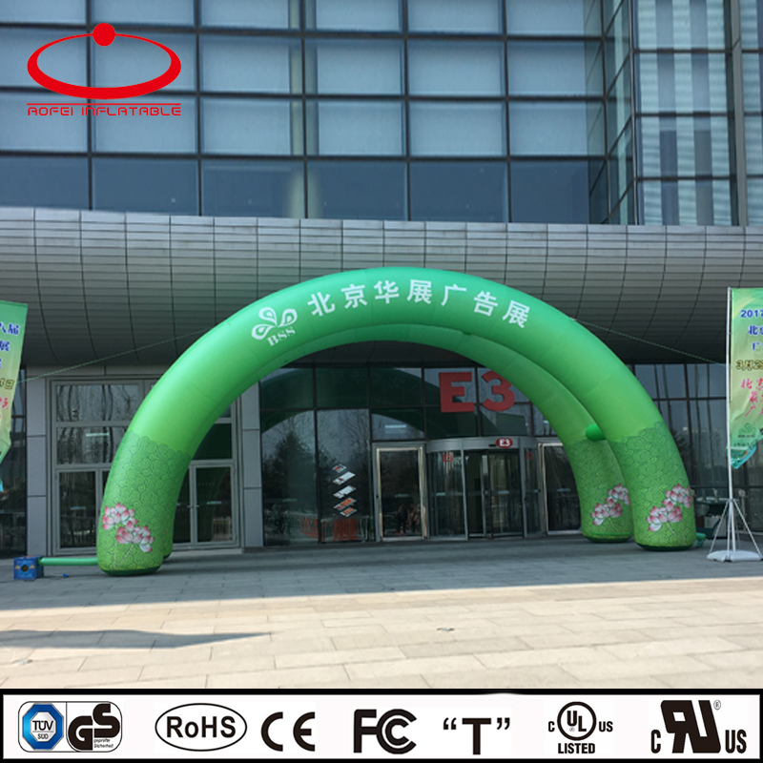
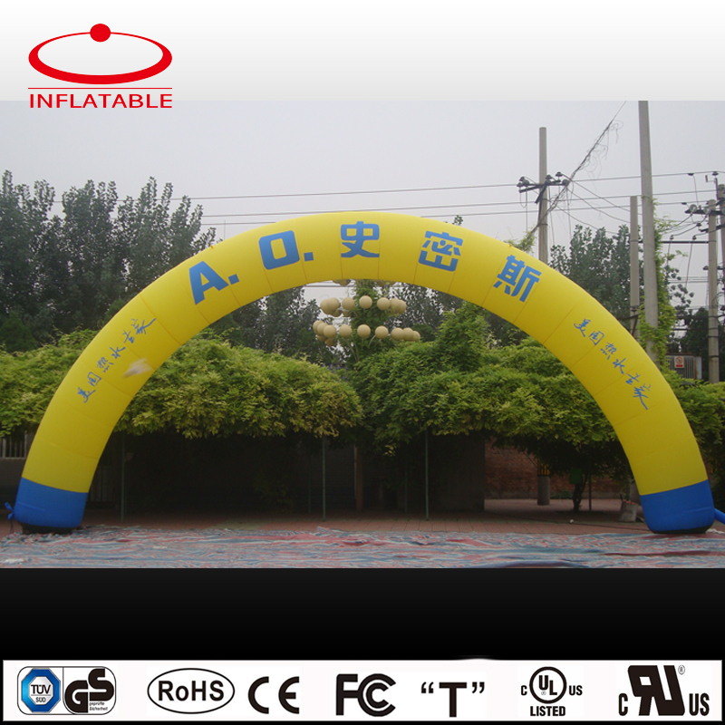

特别提示：充气物搬运时严禁拖、甩扔。充好后，切勿断电。
4级风以上切勿充放

